PURA

4 ½-Zimmer-Einfamilienhaus

mit terrassiertem Garten, Studio und schöner Aussicht

…………………………..………..…….……………………………..……………………………………………………….

casa unifamiliare di 4 ½ locali

con cortile, giardino, studio e bella vista

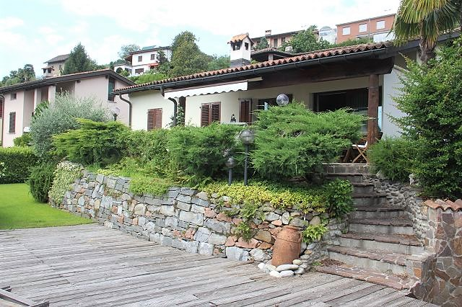

4180/3051

Fr. 1’560‘000.--
Standort | Umgebung

Eckdaten | Ausstattung

Wohnfläche: ca.180 m2
Grundstückfläche: ca. 547 m2
Etagen: 2
Baujahr: 1991
Zustand: gut
Zweitwohnsitz: ja, möglich
Heizung: Ölzentralheizung
Keller: 2
Parkplatz: Einzelgarage und
2 Aussenparkplätze

6984 Pura, Via Brocasg 22

Region: Malcantone
Lage: sehr ruhige, sonnige Aussichtslage
Aussicht: Schöner Ausblick

Schulen: ja
Einkauf: ja
öffentlicher Verkehr: ja
Distanz nächste Stadt: 11km
Distanz Autobahn: 10km

Beschreibung

Dieses 4 ½-Zimmer-Einfamiliennhaus mit Studio liegt an sehr ruhiger und sonniger Lqge in Pura im schönen Malcantone.
Das 1991 erbaute Gebäude befindet sich in einem guten baulichen Zustand. Es wirkt sehr grossflächig und bietet ein hohes Wohnambiente. Im Erdgeschoss mit separatem Eingang ist ein grosses Studio mit Küche/Essbereich, Kamin und Schlafbereich sowie Dusche/WC eingebaut. Zudem befinden sich Garage, Keller, Heiz- und Tankraum in diesem Geschoss. Der Haupteingang führt ins Atrio, von dort in den hohen Essraum mit Küche und dem untenliegenden Wohnraum mit Kamin sowie in den Schlafbereich mit drei Zimmern, Bad/WC und Dusche/WC. Dem Wohnbereich vorgelagert befinden sich eine gedeckte Terrasse und abgestufte Rasenfläche. Ein schöner Ausblick erstreckt sich auf die umliegenden Hügelzüge.

Das Haus ist mit dem Auto gut erreichbar. Es stehen eine Garage und 2 Aussenparkplätze zur Verfügung.
In 5-10 Fahrminuten erreicht man in Magliaso den Luganersee und den Golfplatz sowie in Agno den Flugplatz. Die Fahrt zur Autobahn A2 in Lugano-Nord und ins Stadtzentrum von Lugano dauert 15 Minuten. In Caslano befindet sich die Haltestelle der Trambahn Lugano-Ponte Tresa. In Pura sind Schulen und ein Einkaufsgeschäft vorhanden. Im nahen Caslano gibt es Post, Bank, Apotheke und Einkaufsmöglichkeiten.

Highlights

- sehr ruhige und sonnige Lage mit schöner Aussicht
- Einliegerwohnung
- charmantes und rustikales Ambiente
- grosser, terrassierter und gepflegter Garten

Ubiciazione

Dati salienti | Attrezzature

Superficie abitabile: ca.180 m2
Superficie del terreno: ca. 547 m2
Piani: 2
Anno di costruzione: 1991
Condizione: buono
Seconda casa: sì, possibile
Riscaldamento: Riscaldamento centralizzato a gasolio
Cantina: 2
Parcheggio: Garage singolo e 2 esterni

Posizione | Dintorni

6984 Pura, Vi Brocasg 22

Regione: Malcantone
Posizione: molto tranquilla, posizione panoramica e soleggiata
Vista: Bella vista

Scuole: sì
Acquisto: sì
trasporto pubblico: sì
Distanza dalla prossima città: 11km
Distanza autostrada: 10 km

Descrizione

Questa casa monofamiliare di 4 ½ locali con studio si trova in una posizione molto tranquilla e soleggiata a Pura nel bellissimo Malcantone.
L'edificio è stato costruito nel 1991 ed è in buone condizioni. Ha un aspetto molto ampio e offre un ambiente abitativo di alto livello. Al piano terra con ingresso indipendente si trova un grande studio con cucina/sala da pranzo, caminetto e zona notte, nonché doccia/WC. Inoltre, garage, cantina, riscaldamento e locale cisterna si trovano in questo piano. Dall'ingresso principale si accede all'atrio, da qui si accede alla sala da pranzo alta con cucina e al soggiorno inferiore con camino e alla zona notte con tre camere da letto, bagno/WC e doccia/WC. Davanti alla zona giorno c'è una terrazza coperta e un prato a gradini. Una bella vista si estende sulle colline circostanti.

La casa è facilmente raggiungibile in auto. Sono disponibili un garage e 2 parcheggi esterni.
In 5-10 minuti d'auto si raggiungono il Lago di Lugano e il campo da golf di Magliaso e l'aeroporto di Agno. L'autostrada A2 a Lugano Nord e il centro di Lugano dura 15 minuti. La fermata del tram Lugano-Ponte Tresa si trova a Caslano. Ci sono scuole e un negozio a Pura. Nella vicina Caslano c'è un ufficio postale, banca, farmacia e negozi.

Highlights

posizione molto tranquilla e soleggiata con bella vista
nonna annesso
ambiente affascinante e rustico
grande giardino terrazzato e ben curato

Eingang, Wohn-/Essbereich und Küche entrata, soggiorno/pranzo e cucina
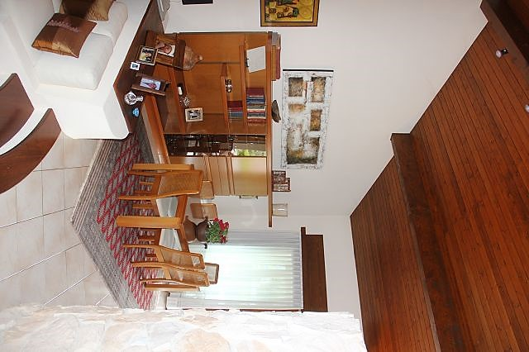
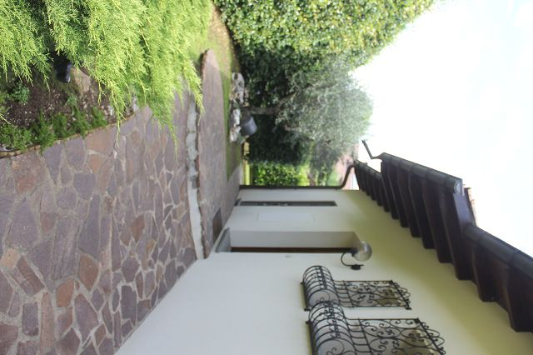

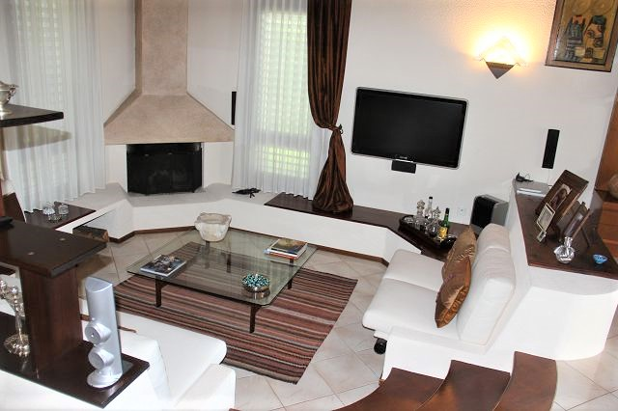
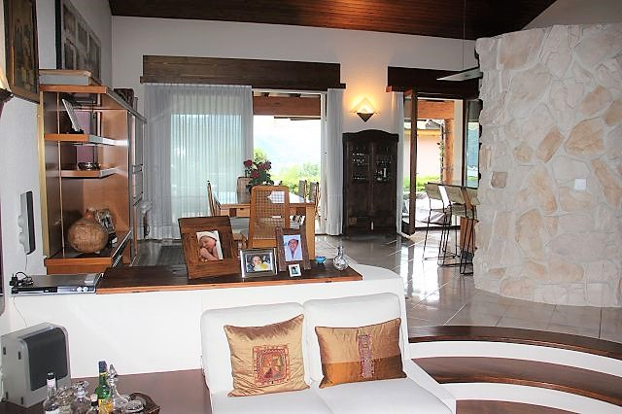

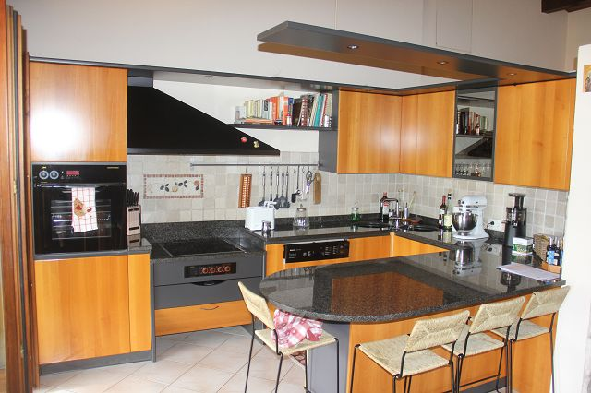
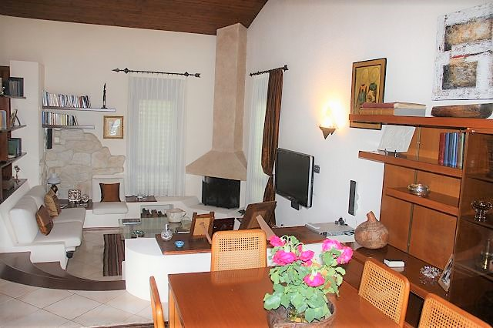

Bad, Dusche und 3 Zimmer bagno, doccia e 3 camere
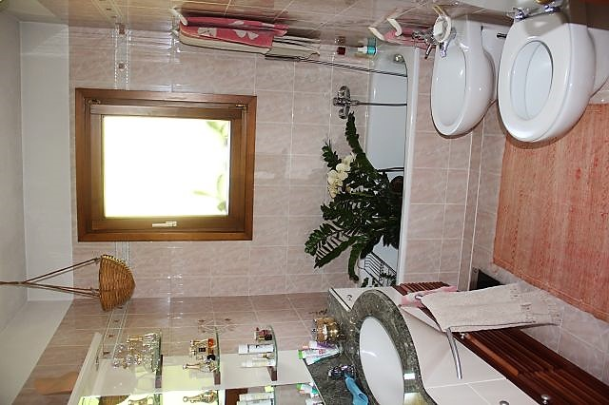
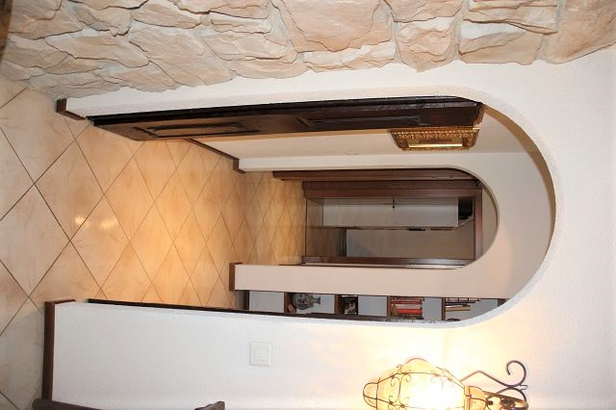

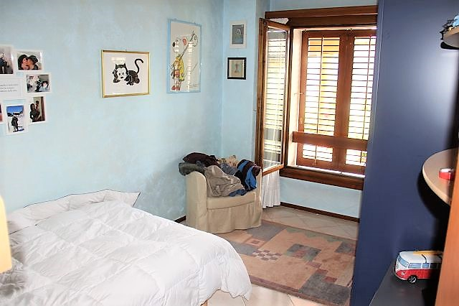
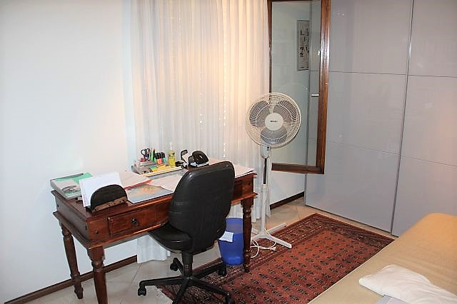

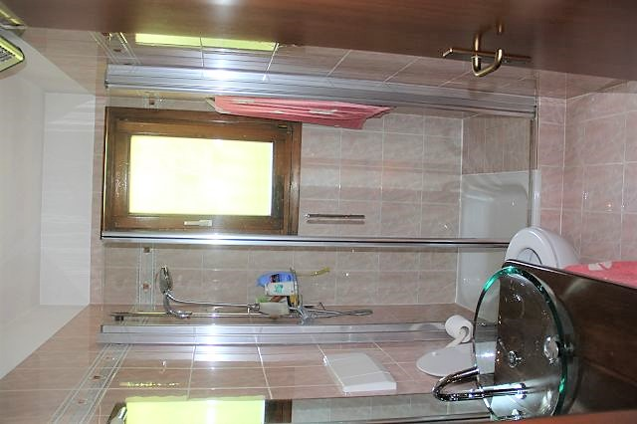

Einliegerwohnung, Kellerräume, Garage studio, lavanderia, garage e cantina
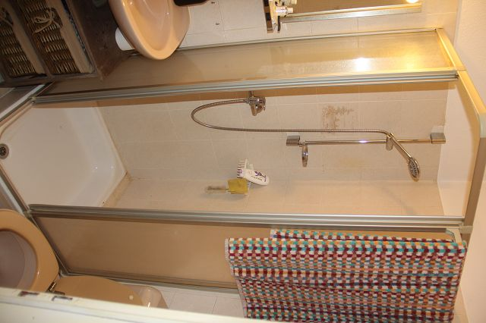

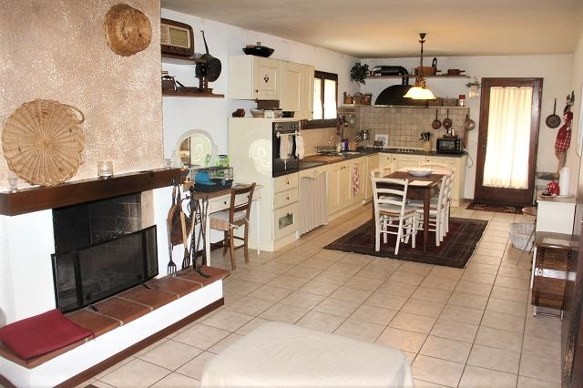

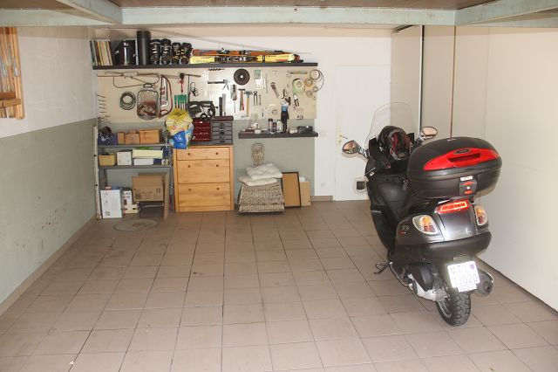
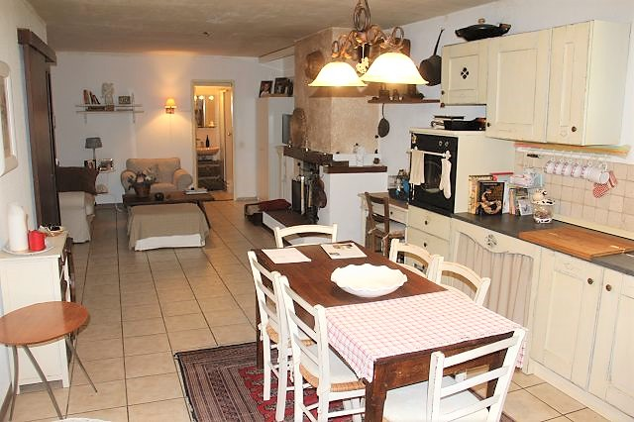

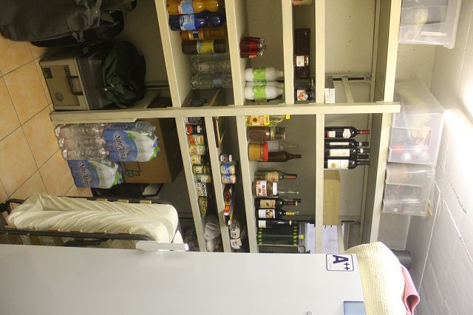
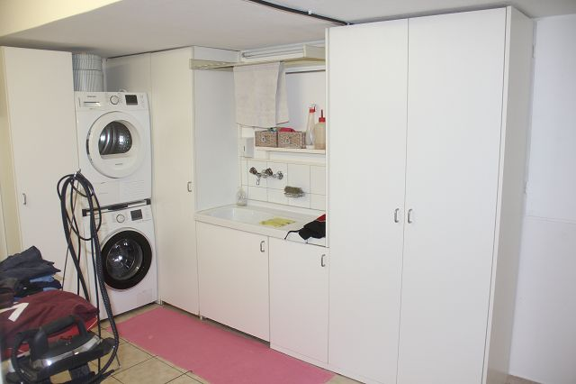

terrassierter Sitzplatz mit Garten cortile, terrazza e giardino

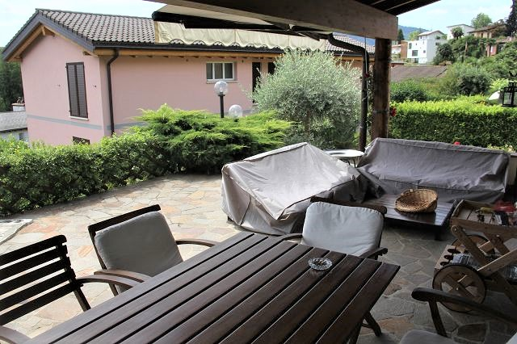
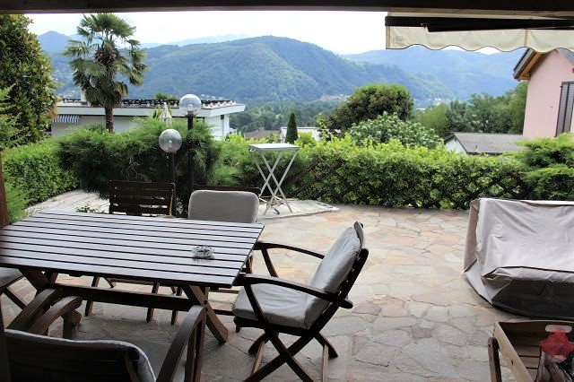

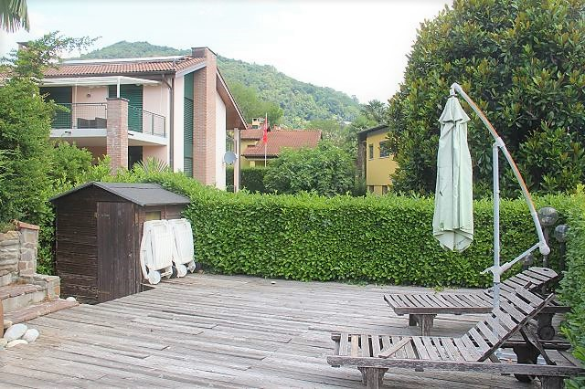

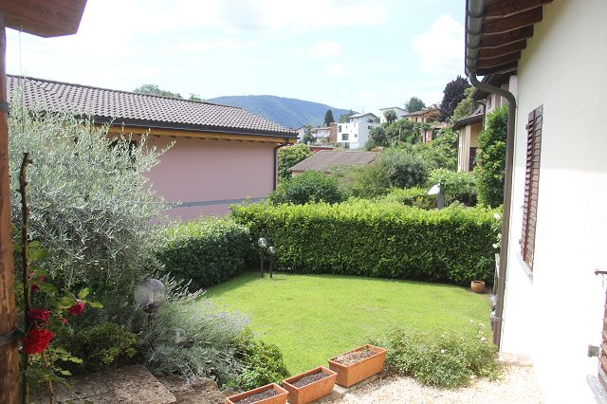
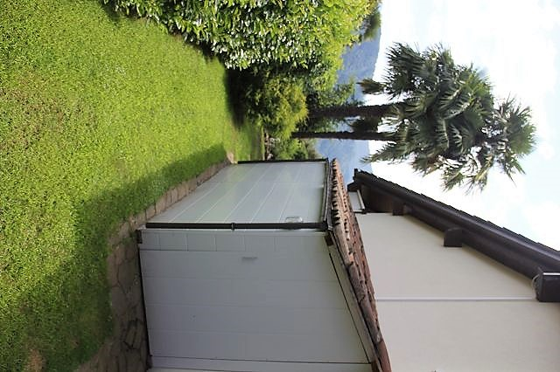

An-und Aussichten la casa e bella vista

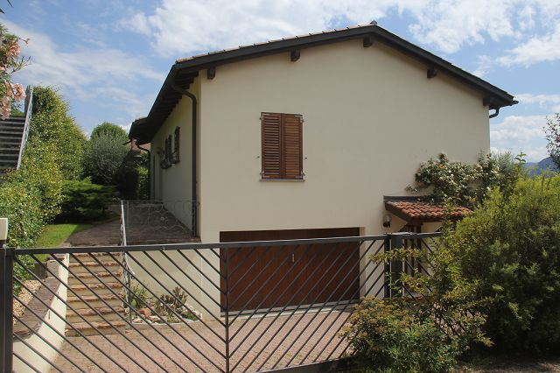
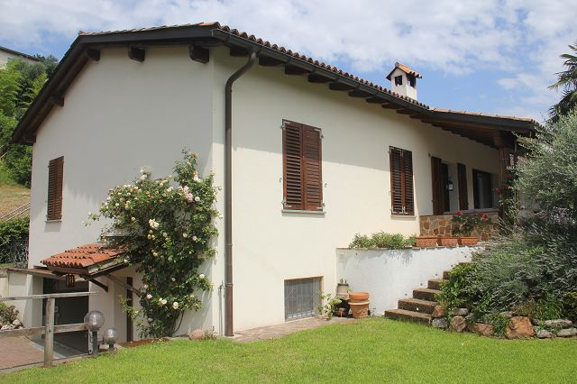

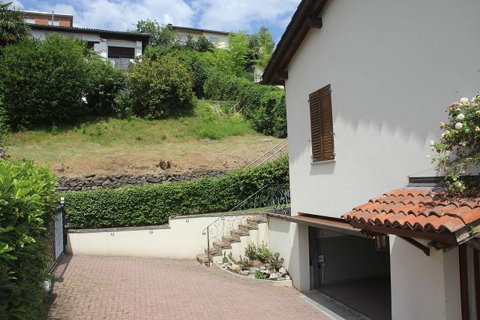
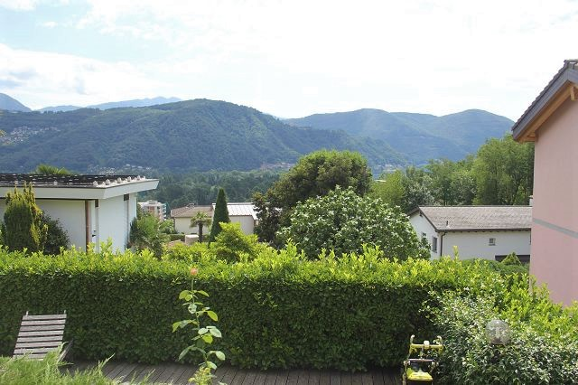

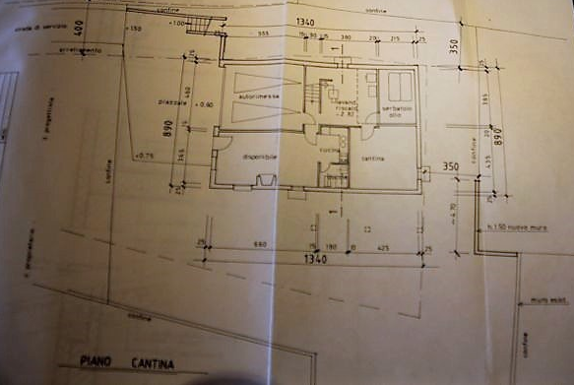

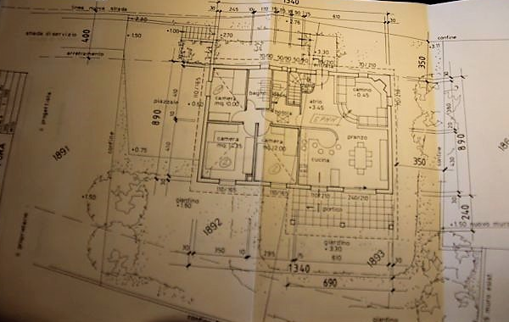

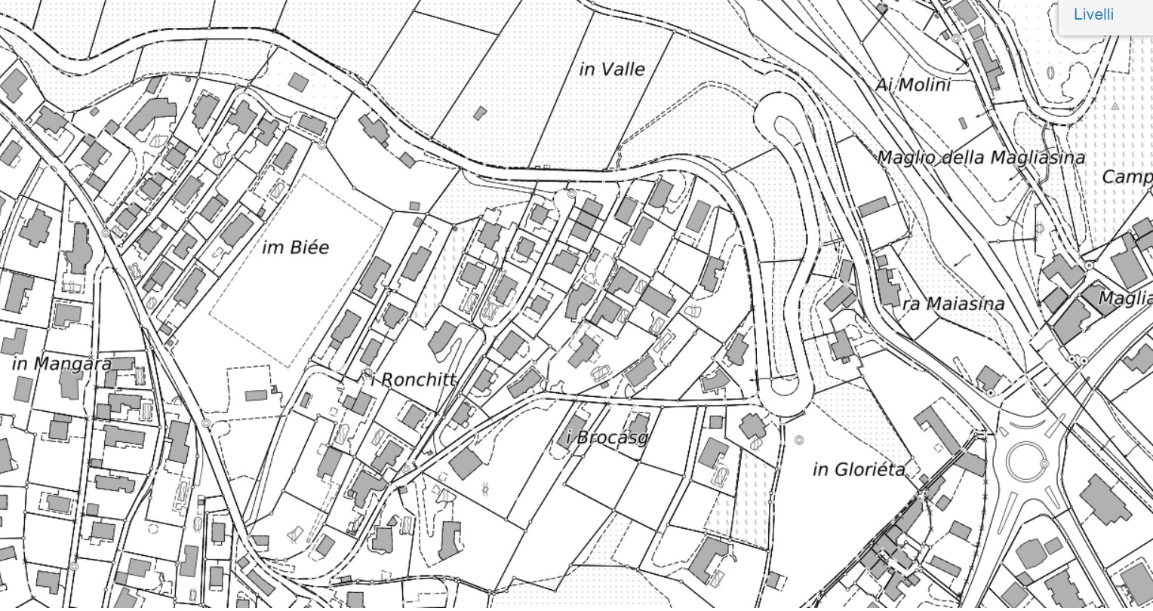

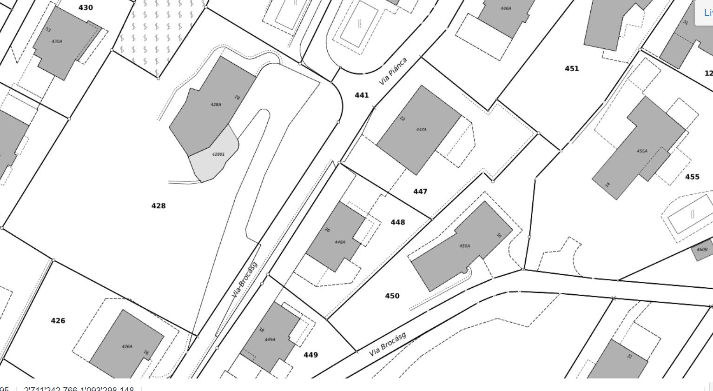

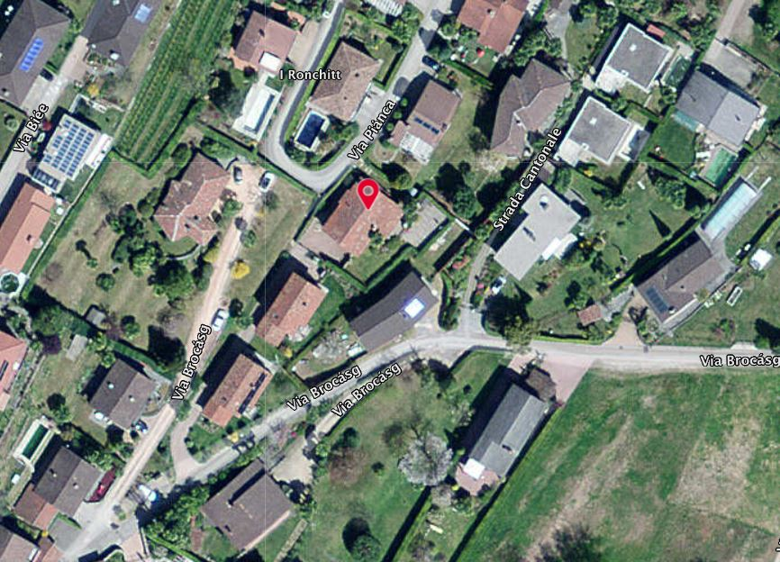

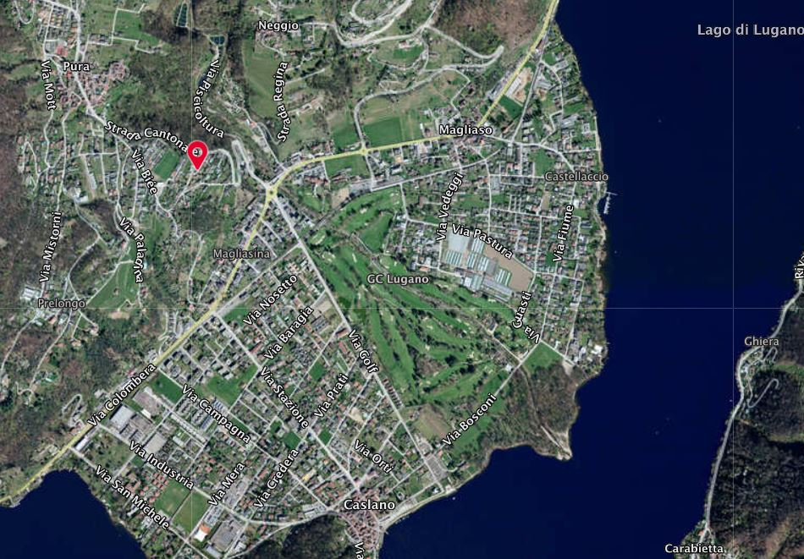

TICINO | Ascona

TICINO | Pura

